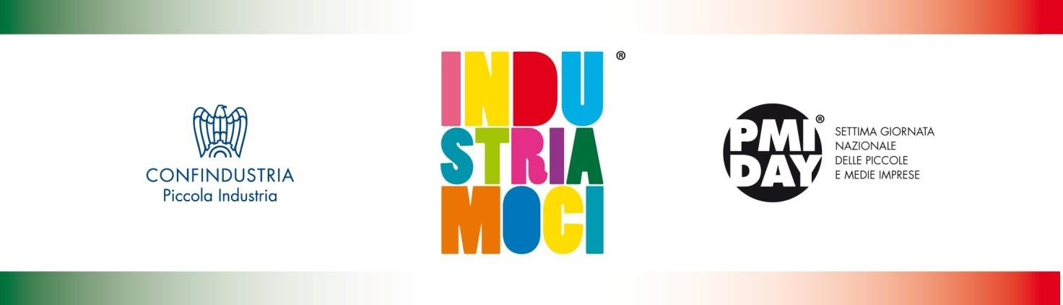


Comunicato Stampa

Da lunedì 11 a venerdì 15 novembre la Piccola Industria di Assindustria Venetocentro

organizza a Padova e Treviso la Settimana dell’incontro tra scuola e impresa nell’ambito

della Giornata nazionale delle PMI di Confindustria. Nelle due province visite guidate e laboratori

in 74 Piccole e Medie Imprese per studenti di 32 istituti superiori

SCUOLA E IMPRESA: INDUSTRIAMOCI, CON LA PMI WEEK
40 AZIENDE PADOVANE APRONO LE PORTE A 1.150 GIOVANI

Targhetta: «Raccontiamo la passione del fare impresa dentro la rivoluzione digitale»

(Padova - 11.11.2019) - Un’intera settimana per consolidare quel ponte tra scuola e imprese indispensabile per costruire il futuro dei giovani nella società della rivoluzione digitale.
Dopo il successo del febbraio scorso, che aveva calamitato 40 aziende del territorio di Padova e Treviso e 1.600 studenti Assindustria Venetocentro replica, rilanciandola, l’iniziativa della PMI WEEK, da lunedì 11 a venerdì 15 novembre, con tanti appuntamenti in azienda rivolti alle classi 3^, 4^ e 5^ delle scuole superiori delle due province, e che culminerà nel PMI DAY-INDUSTRIAMOCI, la Giornata Nazionale delle Pmi organizzata da Piccola Industria Confindustria, alla decima edizione, che unirà tutte le territoriali di Confindustria nel diffondere la conoscenza della realtà produttiva delle imprese e il loro contributo alla crescita attraverso l’esperienza diretta in azienda dei più giovani.
Un impegno che Padova e Treviso declineranno in molteplici occasioni di scambio per raccontare l’impresa e il suo ruolo sociale, far conoscere le competenze del mondo produttivo, la capacità di fare innovazione e di valorizzare i giovani, mostrare come un’idea si trasforma in progetto e la passione in risultato.
L’iniziativa, promossa da Piccola Industria di Assindustria Venetocentro e coordinata dall’Area Education dell’Associazione, ha raccolto l’adesione di 74 aziende del territorio padovano e trevigiano che apriranno le porte per visite didattiche a oltre 2.300 studenti e 160 insegnanti di 32 licei, istituti tecnici industriali, commerciali e professionali.
Una partecipazione massiccia che porta a 430 le aziende e a 12.500 gli studenti di istituti superiori che dal 2010 ad oggi sono stati coinvolti dall’iniziativa, a conferma di un impegno di prim’ordine sul fronte dell’education da parte degli industriali di Padova e Treviso, per raccontare le imprese, il loro ruolo produttivo e sociale.

«Per tagliare il traguardo dei dieci anni del PMI DAY - dichiara Ruggero Targhetta, Rappresentante Piccola Industria di Assindustria Venetocentro insieme a Claudio De Nadai e referente per Padova - Padova e Treviso mettono in campo un ampio ventaglio di aziende, dal metalmeccanico al chimico, dal legno-arredo all’alimentare ai servizi innovativi, che apriranno le porte a studenti e insegnanti per raccontare la passione, la dedizione, le competenze e l’innovazione proprie del fare impresa, ancor più oggi dentro la rivoluzione digitale. I ragazzi potranno vedere i reparti produttivi, ascoltare come nasce un prodotto, come si fa innovazione tecnologica, ricerca e sviluppo, come si traduce l’impegno in qualità e sostenibilità ambientale, integrando la formazione scolastica con la concretezza del fare. L’alta adesione di scuole e imprese conferma la consapevolezza che il dialogo tra questi mondi è essenziale. L’obiettivo è diffonderla per contrastare una cultura anti-impresa ancora troppo radicata nella società e nella politica e offrire una palestra di apprendimento continuo ai nostri giovani, per preparali a nuove competenze e a lavori che ancora non esistono».

PMI WEEK 11-15 novembre 2019. Sono 40 le Piccole e Medie Imprese padovane che apriranno le porte agli studenti: Meccanica Veneta di Rubano, Formstampi di Legnaro, MG Mini Gears di Padova, IBM Italia di Padova, Gatto Display di Veggiano, Mafin di Galliera Veneta, Aspiag Service di Mestrino, Studio Verde di Curtarolo, Viteria Euganea di Saonara, Rea Robotics di Veggiano, Smilesys di Piazzola sul Brenta, M.C.M. Marchetti Costruzioni Meccaniche di Este, De Angeli Prodotti di Bagnoli di Sopra, Elle emme di Ronchi di Villafranca, Arneg di Campo San Martino, Bedeschi di Limena, Tessari di Padova, Ravagnan di Limena, Zapi di Conselve, La Meccanica di Reffo di Cittadella, Rotogal di Gallio Angelo E C. di San Pietro in Gù, Sariv di Fontaniva, Fattore Plast di Camposampiero, Officine Meccaniche Rubin Sas di Vittorio Rubin & C. di Campodarsego, Walmatz Stampi di San Giorgio delle Pertiche, Inarca di Vigodarzere, Bizen di Massanzago, Hemina di Montagnana, Fashionart di Limena, Chimar di Cadoneghe, Dialcos di Due Carrare, Siav di Rubano, Komatsu di Este, Carpenteria Metallica GT di Monselice, Unox di Cadoneghe.

Sedici gli istituti superiori e medi padovani che hanno aderito alla PMI WEEK di Assindustria Venetocentro: il Liceo Marchesi di Padova, IIS Newton Pertini di Camposampiero, IIS Scalcerle di Padova, ITI Severi di Padova , IIS Valle di Padova, gli Istituti tecnici industriali Euganeo di Este, Marconi di Padova, Meucci di Cittadella, gli Istituti tecnici commerciali Calvi e EinaudiGramsci di Padova, Girardi di Cittadella, l’Istituto professionale Ipsia Bernardi di Padova, IIS Ruzza, i Centri di formazione professionale Enaip di Padova, Manfredini di Este, Pavoni di Montagnana.

LA STAMPA È INVITATA A PARTECIPARE

_______________
Per informazioni:
Comunicazione e Relazioni con la Stampa
Sandro Sanseverinati - Tel. 049 8227112 - 348 3403738 - ssanseverinati@assindustriavenetocentro.it
Leonardo Canal - Tel. 0422 294253 - 335 1360291 - lcanal@assindustriavenetocentro.it
Paola Giannachi - Tel. 049 8227144 - pgiannachi@assindustriavenetocentro.it

